САМЫЕ ПРОСТЫЕ ЭКСПРЕСС-СПОСОБЫ ДИАГНОСТИКИ ЛЕВОРУКОСТИ
Самыми простыми экспресс-способами диагностики леворукости ребенка считаются следующие:
1. «Переплетение пальцев рук». Предложите ребенку сложить руки в замок. Тест должен выполняться быстро, без подготовки. Считается, что у правшей сверху ложится большой палец правой руки, у левшей – левой.
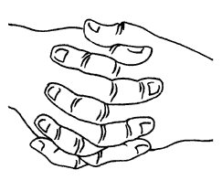
2. «Поза Наполеона» – складывание рук на уровне груди. Принято считать, что у правшей правая кисть лежит сверху на левом предплечье.
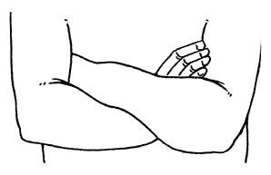
3. «Одновременные действия обеих рук» – рисование круга, квадрата, треугольника. Движения, выполняемые ведущей рукой, могут быть более медленными, но более точными. Линии фигур, нарисованные ведущей рукой, более четкие, ровные, меньше выражен тремор (дрожание руки), углы не сглажены, точки соединения не расходятся. Некоторые исследователи рекомендуют выполнять это задание с закрытыми глазами, тогда есть возможность более четко выделить нарушение формы, пропорций фигуры, которая рисуется неведущей рукой.
Скорость движений и сила ведущей руки больше, чем неведущей. Для оценки скорости можно использовать число простукиваний указательным пальцем за 10 секунд или число точек (касаний ручки) плоскости листа. Задание выполняется трижды, затем рассчитывается среднее значение.
Силу каждой руки необходимо измерить три раза ручным динамометром и рассчитать среднее значение. Ведущей считается рука, превосходящая по силе неведущую на 2 кг.

